МИНИСТЕРСТВО ОБРАЗОВАНИЯ И НАУКИ

РОССИЙСКОЙ ФЕДЕРАЦИИ

ФЕДЕРАЛЬНОЕ ГОСУДАРСТВЕННОЕ БЮДЖЕТНОЕ ОБРАЗОВАТЕЛЬНОЕ УЧРЕЖДЕНИЕ

ВЫСШЕГО ОБРАЗОВАНИЯ

«БЕЛГОРОДСКИЙ ГОСУДАРСТВЕННЫЙ

ТЕХНОЛОГИЧЕСКИЙ УНИВЕРСИТЕТ им. В.Г.ШУХОВА»

(БГТУ им. В.Г. Шухова)

Кафедра программного обеспечения вычислительной техники и автоматизированных систем

Дисциплина: Вычислительная математика

Лабораторная работа №3

Численное интегрирование

|  |  |
| --- | --- |
|  | Выполнила: ст. группы ПВ-21  Зановская А.И.  Проверила: Бондаренко Т.В. |

Белгород

2017

**Цель работы:** изучить понятие квадратурной формулы; изучить основные способы численного интегрирования; получить практические навыки решения задачи численного интегрирования с помощью ЭВМ.

**Вариант 10**

**Задания к работе**

1. Вычислить «вручную» интегралы из таблицы вариантов заданий:

- точно (все 3 интеграла);

1. =
2. ==

- по формуле центральных (средних) прямоугольников, используя для оценки точности двойной просчёт при n1=8; n2=10 (интеграл 1);

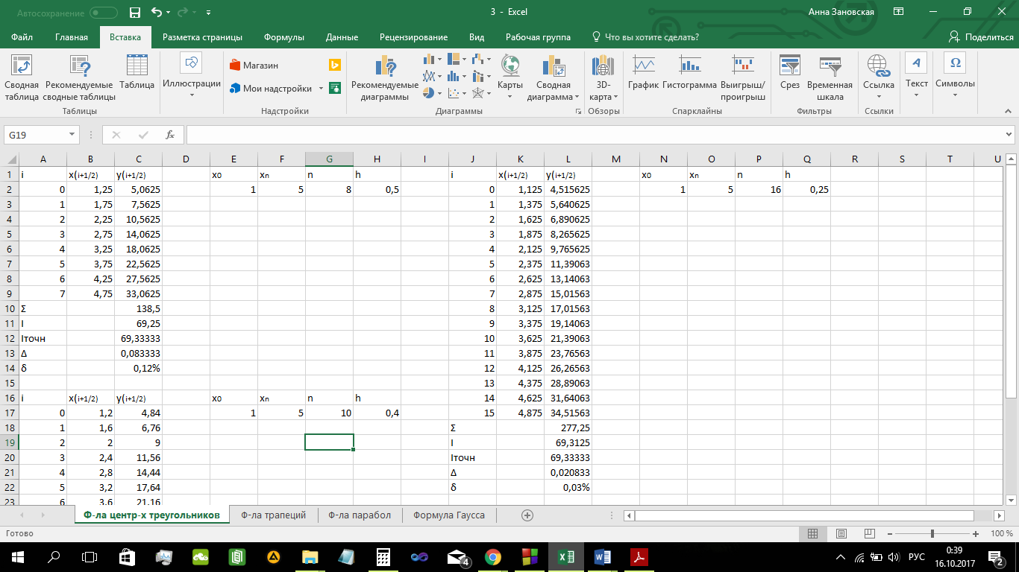 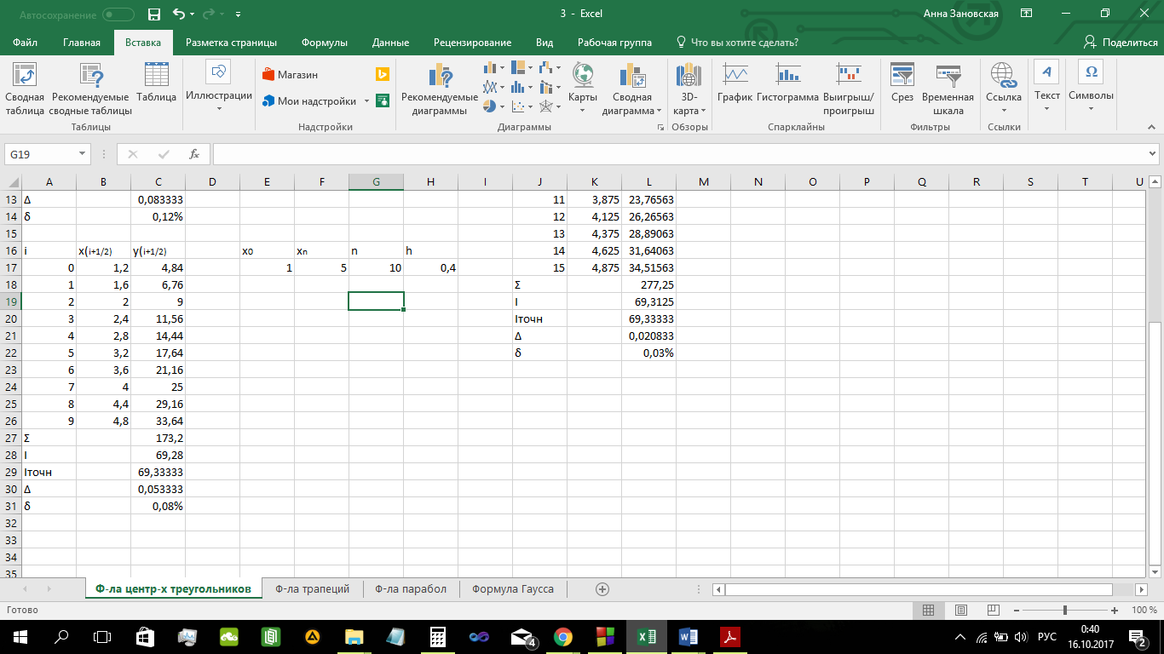

- по формуле трапеций при n=8 (интеграл 1 и 2);

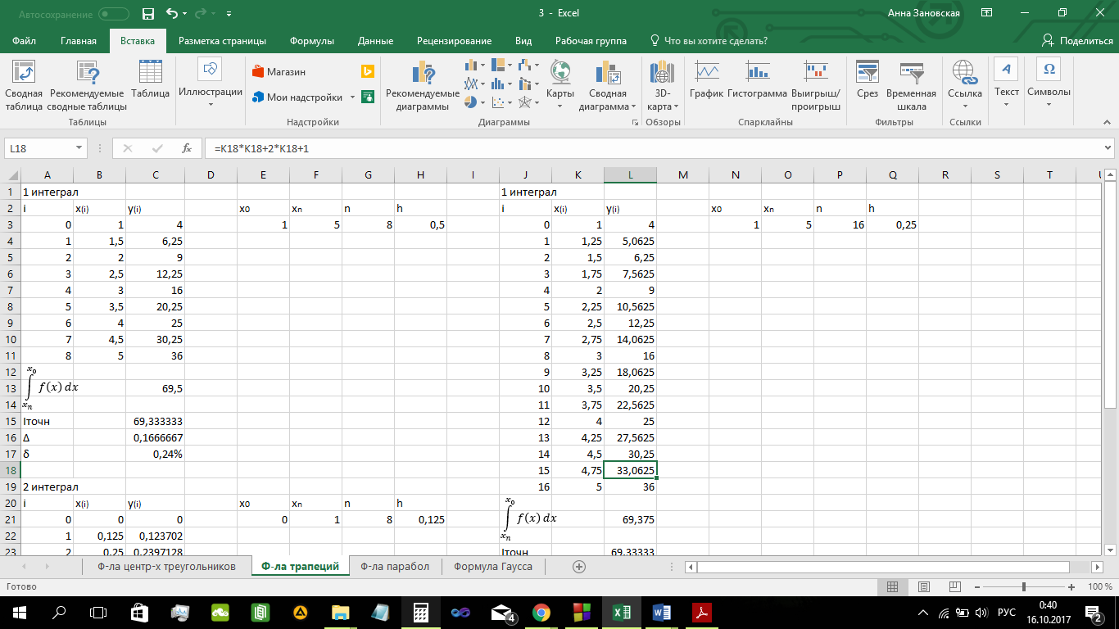 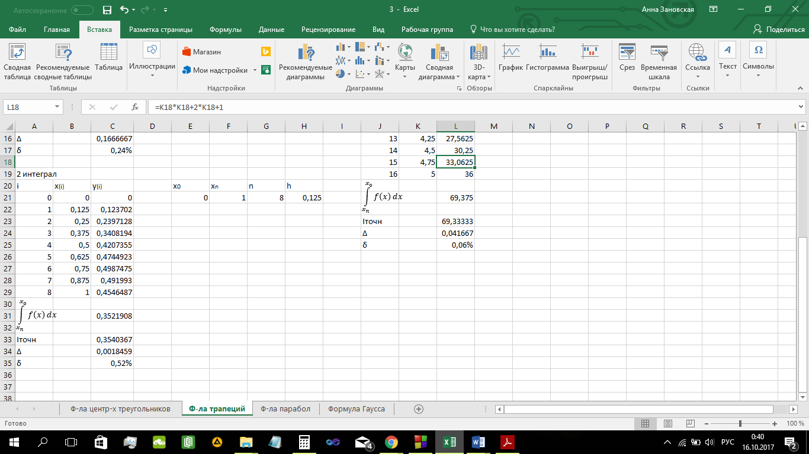

- по формуле парабол (Симпсона) при n=8 (интеграл 1 и 3).

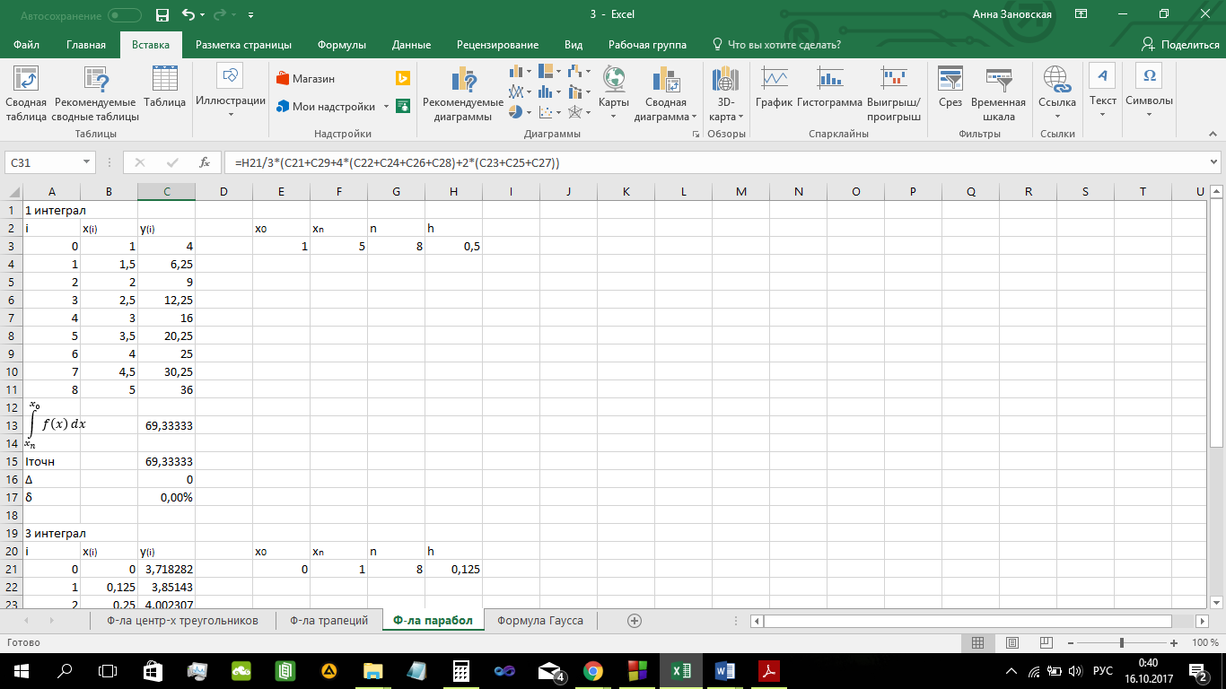 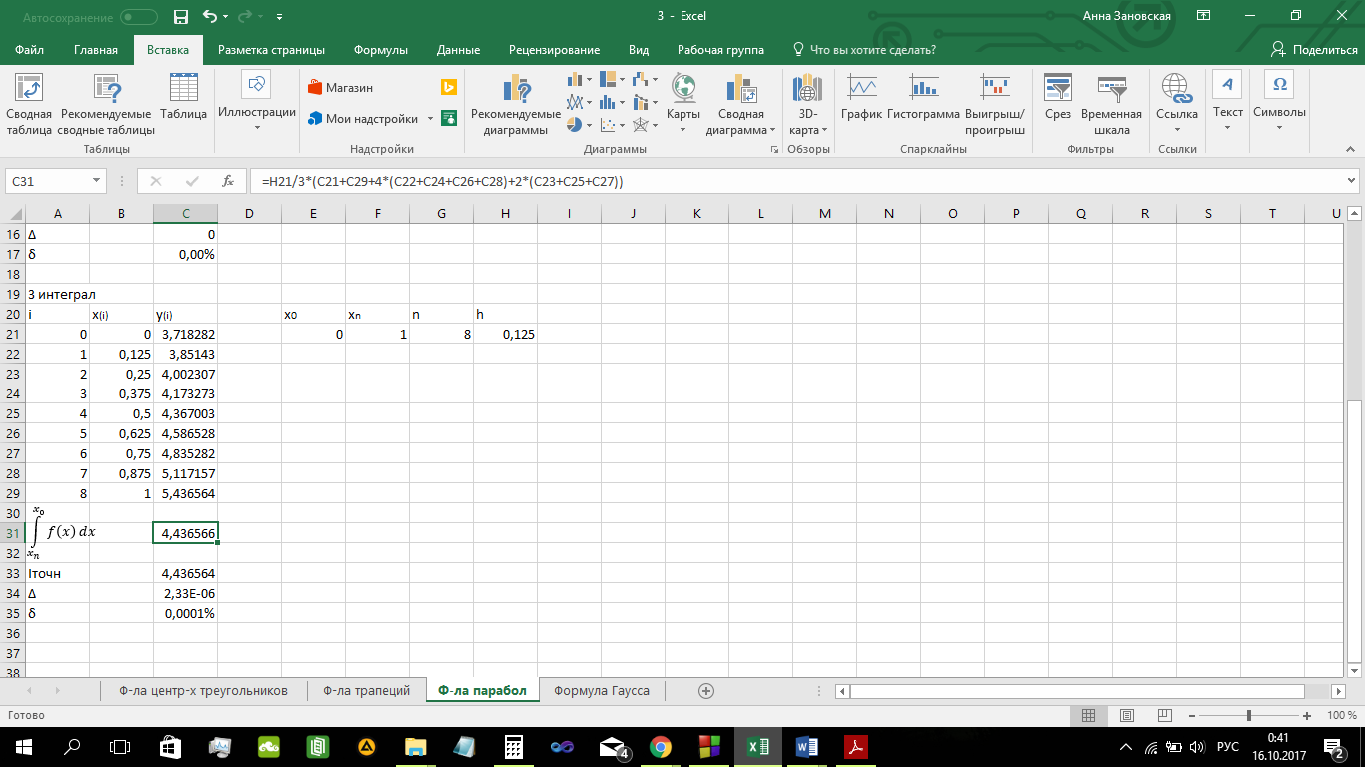

2. Определить погрешность вычисления интеграла 1 по каждой из формул. Результаты представить в виде таблицы 1.

|  |  |  |  |  |  |  |  |  |
| --- | --- | --- | --- | --- | --- | --- | --- | --- |
| Погрешность | Ф-ла центр-x треугольников | | Ф-ла трапеций n=8 | Ф-ла парабол  n=8 | Формула Гаусса | | | |
| n=8 | n=10 | n=1 | n=2 | n=3 | n=4 |
| Δ | 0,083333 | 0,053333 | 0,1666667 | 0 | 5,33 | 3*10-6 | 3*10-6 | 3*10-6 |
| δ | 0,12% | 0,08% | 0,24% | 0,00% | 7,7% | 4*10-8% | 4*10-8% | 4*10-8% |

3. Описать в модуле функции, которые возвращают приближенные значения интегралов от функции f(x) с оценкой точности по принципу Рунге для методов центральных прямоугольников, трапеций и парабол.

float pr_run (float Ih1, float Ih2,int p)

{

float x;

x=fabs(Ih1-Ih2)/(pow(2,p)-1);

return x;

printf ("\nx=%f",x);

}

void input (float **a, float **b, int n,int m)

{

int i,j,k;

printf ("\nВвод с клавиатуры - 1\nВвод из файла - 0\n");

scanf ("%d",&k);

if (k)

{

printf ("\nТочное значение: \n");

scanf ("%f",&It);

for (i=0;i<n;i++)

{

printf("\nx[%d]= ",i);

scanf("%f",&a[i][0]);

printf("\ny[%d]= ",i);

scanf("%f",&a[i][1]);

}

for (i=0;i<m;i++)

{

printf("\nx[%d]= ",i);

scanf("%f",&b[i][0]);

printf("\ny[%d]= ",i);

scanf("%f",&b[i][1]);

}

}

else

{

printf ("\nВведите имя файла\n");

char s[20];

scanf ("%s",s);

FILE *f;

f=fopen(s,"r+b");

fscanf (f,"%f",&It);

printf ("\nТочное значение: %f\n", It);

for (i=0;i<n;i++)

{

fscanf(f, "%f",&a[i][0]); printf ("x[%d] = %.4f\n",i,a[i][0]);

fscanf(f, "%f",&a[i][1]); printf ("y[%d] = %.4f\n",i,a[i][1]);

}

printf ("\n\n");

for (i=0;i<m;i++)

{

fscanf(f, "%f",&b[i][0]); printf ("x[%d] = %.4f\n",i,b[i][0]);

fscanf(f, "%f",&b[i][1]); printf ("y[%d] = %.4f\n",i,b[i][1]);

}

fclose(f);

}

}

float centr_tr (float **a, int n)

{

float sum=0,d1,d2;

int i;

printf ("\n%f\n",It);

for (i=0;i<n;i++)

sum+=(float)(a[i][1]);

printf ("\nIt = %f\nIпр = %f\n",It,sum);

return sum;

}

float trap (float **a, int n)

{

float sum=0,d1,d2;

int i,j;

for (i=1;i<n-1;i++)

sum+=a[i][1];

sum=sum+(float)((a[0][1]+a[n-1][1])/2);

return sum;

}

float par (float **a, int n)

{

float d1,d2,sum=0;

int i;

for (i=1;i<n-1;i++)

{

if (i%2==1)

sum=(float)(sum+4*a[i][1]);

else

sum=(float)(sum+2*a[i][1]);

}

sum+=a[0][1]+a[n-1][1];

return sum;

}

void check (float **a, float **b, int n, int m, float Ih1, float Ih2, float h1, float h2, float e, int f)

{

float r;

int fl,i=0,j;

if (r=pr_run(Ih1, Ih2,4) > e && fl)

{

Ih1=Ih2;

h1=h2;

h2/=2;

n=m;

m=2*n;

a=(float**)realloc (a,n*sizeof(float *));

for (i=0;i<n;i++)

a[i]=(float*)realloc(a[i],2*sizeof(float));

for(i=0;i<n;i++)

{

a[i][0]=b[i][0];

a[i][1]=b[i][1];

}

b=(float**)realloc(b,m*sizeof(float *));

for (i=0;i<m;i++)

b[i]=(float*)realloc(b[i],2*sizeof(float));

for(i=1;i<m-1;i++)

{

b[i][0]=b[i-1][0]+h2;

printf ("Введите значение функции в точке х = %.4f\n",b[i][0]);

scanf ("%f",&b[i][1]);

}

i++;

fl=i<10;

}

if (!fl)

printf ("Достичь заданной точности не удается\n");

printf ("\nI(пр)=%.4f\n",Ih1+fabs(r));

}

void check_tr (float **a, float **b, int n, int m, float Ih1, float Ih2, float h1, float h2, float e)

{

float r;

int fl=1,i=0,j=0;

while (r=pr_run(Ih1, Ih2,2) > e && fl)

{

Ih1=Ih2;

h1=h2;

h2/=2;

for (i=0;i<n;i++)

free(a[i]);

free(a);

n=m;

a=(float**)calloc (n,sizeof(float *));

for (i=0;i<n;i++)

a[i]=(float*)calloc(2,sizeof(float));

for(i=0;i<n;i++)

{

a[i][0]=b[i][0];

a[i][1]=b[i][1];

}

for (i=0;i<m;i++)

free(b[i]);

free(b);

m=2*n;

b=(float**)calloc(m,sizeof(float *));

for (i=0;i<m;i++)

b[i]=(float*)calloc(2,sizeof(float));

b[0][0]=a[0][0]-h2/2;

for(i=1;i<m-1;i++)

{

b[i][0]=b[i-1][0]+h2;

printf ("\nВведите значение функции в точке х = %.4f ",b[i][0]);

scanf ("%f",&b[i][1]);

}

Ih2=centr_tr(b,m);

Ih2=(float)(Ih2*h2);

j++;

fl=j<10;

}

if (!fl)

printf ("Достичь заданной точности не удается\n");

printf ("I(пр)=%.4f\n",Ih1+r);

}

4. Составить программу для вычисления приближенных значений интегралов согласно варианту (все функции из таблицы вариантов заданий) с использованием всех функций, описанных в модуле.

#include <stdio.h>

#include <stdlib.h>

#include <locale.h>

#include <math.h>

int main()

{

setlocale (LC_ALL, "Rus");

float x0,xn,h1,h2,Ih1,Ih2,e,r;

int n,k=1,m,i,j, fl=1;

printf ("Выберите формулу вычисления:\nФормула центральных треугольников - 1\nФормула трапеций - 2 \nФормула парабол - 3\n");

scanf ("%d",&k);

printf ("n = ");

scanf ("%d",&n);

if (k==1)

m=2*n;

else

{

n++;

m=2*n-1;

}

float **a;

a=(float **)calloc(n,sizeof(float*));

for (i=0;i<n;i++)

a[i]=(float*)calloc(2,sizeof(float));

float **b;

b=(float **)calloc(m,sizeof(float*));

for (i=0;i<m;i++)

b[i]=(float*)calloc(2,sizeof(float));

printf ("Верхний предел : ");

scanf ("%f",&xn);

printf ("Нижний предел : ");

scanf ("%f",&x0);

input (a,b,n,m);

if (k==1)

{

h1=(float)((xn-x0)/(n));

h2=(float)((xn-x0)/(m));

}

else

{

h1=(float)((xn-x0)/(n-1));

h2=(float)((xn-x0)/(m-1));

}

printf ("\nВведите допустимую величину погрешности ");

scanf ("%f",&e);

switch (k)

{

case 1: printf ("\nIt = %.4f",It);

Ih1=centr_tr(a,n); Ih1=(float)(Ih1*h1);

Ih2=centr_tr(b,m); Ih2=(float)(Ih2*h2);

if (r=pr_run(Ih1, Ih2,2) > e)

check_tr (a,b,n,m,Ih1,Ih2,h1,h2,e);

else

printf ("\nI(пр) = %.4f\n",Ih1+r);

break;

case 2: printf ("\nIt = %.4f",It);

Ih1=trap(a,n);Ih1=(float)(Ih1*h1);

Ih2=trap(b,m);Ih2=(float)(Ih2*h2);

if (r=pr_run(Ih1, Ih2,4) > e)

check (a,b,n,m,Ih1,Ih2,h1,h2,e);

else

printf ("\nI(пр) = %.4f\n",Ih2+r);

printf("\nr=%f",r);

break;

case 3: printf ("\nIt = %.4f",It);

Ih1=par(a,n); Ih1=(float)(Ih1*h1/3);

Ih2=par(b,m); Ih2=(float)(Ih2*h2/3);

if (r=pr_run(Ih1, Ih2,4) > e)

check (a,b,n,m,Ih1,Ih2,h1,h2,e,3);

else

printf ("\nI(пр) = %.4f\n",Ih1+r);

break;

}

}

5. Вычислить «вручную» интеграл из столбца 1 таблицы заданий по формуле Гаусса при n = 2.

Значения узлов ti и весов Аi приведены в таблице 2.

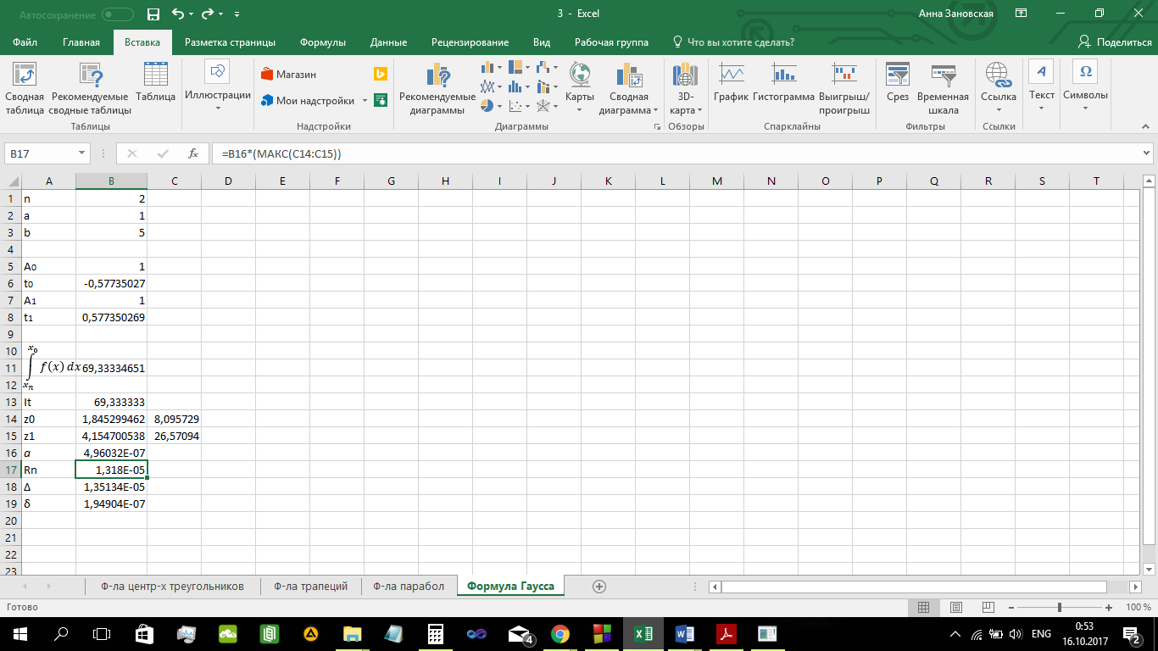

6. Описать в модуле функцию для вычисления приближенного значения интеграла от функции f(x) по формуле Гаусса при n = 1, 2, 3 ,4.

#include <stdio.h>

#include <stdlib.h>

#include <locale.h>

#include <math.h>

void hauss (float a, float b);

void main()

{

setlocale (LC_ALL, "Rus");

float a,b;

printf ("a = ");

scanf ("%f",&a);

printf ("b = ");

scanf ("%f",&b);

hauss (a,b);

}

void hauss (float a, float b)

{

int i;

float a1[2],a2[2][2],a3[3][2],a4[4][2],x1,x2,sum,y;

a1[0]=0;

a1[1]=2;

a2[0][0]=-0.5773502692;

a2[0][1]=1;

a2[1][0]=0.5773502692;

a2[1][1]=1;

a3[0][0]=-0.7745966692;

a3[0][1]=0.55555555555;

a3[1][0]=0;

a3[1][1]=0.888888888;

a3[2][0]=0.7745966692;

a3[2][1]=0.555555555;

a4[0][0]=-0.8611363115;

a4[0][1]=0.3478548451;

a4[1][0]=-0.3399810436;

a4[1][1]=0.6521451549;

a4[2][0]=0.3399810436;

a4[2][1]=0.6521451549;

a4[3][0]=0.8611363115;

a4[3][1]=0.3478548451;

x1=(b-a)/2;

x2=(b+a)/2;

printf ("\nВведите значение в точке %f ", x2+x1*a1[0]);

scanf ("%f",&y);

sum=x1*a1[1]*y;

printf ("\nsum1 = %f",sum);

sum=0;

for (i=0;i<2;i++)

{

printf ("\nВведите значение в точке %f ", x2+x1*a2[i][0]);

scanf ("%f",&y);

printf ("%.4f",y);

sum+=a2[i][1]*y;

}

sum*=x1;

printf ("\nsum2 = %f",sum);

sum=0;

for (i=0;i<3;i++)

{

printf ("\nВведите значение в точке %f ", x2+x1*a3[i][0]);

scanf ("%f",&y);

sum+=a3[i][1]*y;

}

sum*=x1;

printf ("\nsum3 = %f",sum);

sum=0;

for (i=0;i<4;i++)

{

printf ("\nВведите значение в точке %f ", x2+x1*a4[i][0]);

scanf ("%f",&y);

sum+=a4[i][1]*y;

}

sum*=x1;

printf ("\nsum4 = %f",sum);

}

**Результаты работы программы**

